**上海大学未来技术学院《机器人视觉》课程作业**

|  |  |
| --- | --- |
| **课程编号** | 40B66017 |
| **课程学年** | 2025春季学期 |
| **学　　号：** |  |
| **学生姓名：** | 陈凯旋 |
| **任课教师：** | 李 研究员 |
| **作业题目：** | 基于视觉的虚拟机械臂抓取系统 |
| **备　　注：** | 他人（含大模型）工作均需引用 |
| **成　　绩：** |  |

二〇二五年七月

**评分细则**

|  |  |  |  |
| --- | --- | --- | --- |
| 一级条目 | 二级条目 | 得分 | 备注 |
| 全文 | 完备性（5分） |  |  |
| 逻辑性（5分） |  |  |
| 文法和语句（5分） |  |  |
| 背景和意义 | 逻辑性（5分） |  |  |
| 环境部署 | 逻辑性（5分） |  |  |
| 图文表并茂（5分） |  |  |
| 系统设计方案 | 层次性（5分） |  |  |
| 逻辑性（5分） |  |  |
| 图文表并茂（5分） |  |  |
| 代码实践 | 功能完备（5分） |  |  |
| 结构合理（5分） |  |  |
| 注释（5分） |  |  |
| 图文并茂（5分） |  |  |
| 逻辑（5分） |  |  |
| 实验结果和分析 | 逻辑（5分） |  |  |
| 合理（5分） |  |  |
| 图文并茂（5分） |  |  |
| 层次（5分） |  |  |
| 结论和展望 | 逻辑合理（5分） |  |  |
| 参考资料 | 引用位置和质量（5分） |  |  |
| 总分 | |  |  |

**上海大学未来技术学院《机器人视觉》课程作业**

**摘要**： 本报告旨在探讨**机器人视觉**在**目标定位**与**机械臂操控**中的应用。通过**仿真**环境，我们实现了基于多相机投影的**三维目标位置重建**，并利用重建出的目标坐标，结合**逆运动学**原理，成功控制机械臂精确移动到指定位置。实验结果表明，该系统能高精度地完成目标定位，并有效驱动机械臂进行操作。本研究加深了对相机内外参、矩阵变换以及机械臂控制的理解，为机器人视觉在实际应用中的发展提供了实践经验。

**关键词**：机器人视觉；目标定位；逆运动学；机械臂操控；仿真

**1 背景和意义**

非常传统的机器人操作往往依赖预编程路径或人工示教，这在面对复杂、非结构化环境中的未知目标时显得力不从心。通过集成**机器人视觉**技术，机器人能够“看懂”环境，实时感知目标物体的三维空间信息，从而实现对目标的自主识别和定位。本课题的核心在于通过**多相机投影**来精确重建目标物体的**三维坐标**。报告通过仿真完成目标定位和解逆运动学操控机械臂移动到相应位置。

**2 环境部署**

我将任务分成两部分，机械臂控制和基于视觉的目标物体定位。

机械臂控制依赖robotics-toolbox-python这个工具包，它是matlab经典的robotics-toolbox的python版本，但由于它还太新，仍然在频繁更新，除了官方文档几乎没有任何相关的项目，现在是

𝛽版本，我在使用它的时候遇到了很多问题，按照它两年前的文档(最近一次的Relaese)进行初始的环境配置后，在使用过程中还进行动态修正不同pip包的版本，它的示例代码中，也有很多方法是参数有错的，因为很久没有更新示例代码了，最后，通过修复代码和修正环境，主要功能几乎都可以完成。

目标物体定位依靠OpenCV，尤其是其中的triangulatePoints函数，利用这个线性三角测量算法，实现一个基于多相机投影，通过目标物体在每个相机的2D投影点重建其3D坐标。

操作系统:Ubuntu22.04LTS

编程语言:Python==3.10.16

开发平台:Jupyter Notebook

编辑器:VSCode

**3 系统设计方案并代码结构**

第一部分：**目标定位**

1.模块导入和立方体定义

2.定义相机参数（位置和角度）

3.生成2D投影

4.通过数学推导完成3D位置重建

第二部分：**机械臂控制**

1.创建初始机械臂（panda）

2.通过定位的目标坐标求出对应的机械臂末端目标位姿

3.通过求解逆运动学控制机械臂末端移动

**4 数学推导**

第一部分：目标定位

1.模块导入和立方体定义

2.定义相机参数（位置和角度）

直接得到**相机内参矩阵**:

$$K=\left[\begin{matrix}f_{x} & s & c_{x} \\ 0 & f_{y} & c_{y} \\ 0 & 0 & 1\end{matrix}\right]$$

其中各参数已知 $f_{x}=f_{y}=800pixel,c_{x}=\frac{imgwidth}{2},c_{y}=\frac{imgheight}{2},s=0$ (正交)

**世界坐标系到相机坐标系的转换**:

对于一个3D点，它在世界坐标系下的坐标是 $P_{w}={\left[X_{w},Y_{w},Z_{w}\right]}^{T}$，在相机坐标系下的坐标是 $P_{c}={\left[X_{c},Y_{c},Z_{c}\right]}^{T}$,它们满足转换关系

$$P_{c}=RP_{w}+t$$

而相机坐标系有轴定义:

$$z_{axis}=\frac{look point-camera pos}{|\left|look point-camera pos\right||}$$

$$x_{axis}=\frac{cross\left(up vector,z_{aixs}\right)}{||cross(up vector,z_{axis})||}$$

$$y_{axis}=\frac{cross\left(z_{aixs},x_{aixs}\right)}{||cross\left(z_{aixs},x_{aixs}\right)||}$$

对应可求出 $R_{world to camera}$ 和 $t_{world to camera}$:

$$R_{world to camera}=\left[\begin{matrix}x_{axis}^{T} \\ y_{axis}^{T} \\ z_{axis}^{T}\end{matrix}\right]$$

$$t_{world to camera}=-R_{world to camera} ∙camera_pos$$

最后求出**投影矩阵 $P$**:

$$P=K[R|t]$$

3.生成2D投影 ，存储二维投影点信息

通过投影矩阵 $P$，得到2D图像平面上的齐次坐标 $p_{img,h}:$

$$p_{img,h}=\left[\begin{matrix}u^{'} \\ v^{'} \\ w^{'}\end{matrix}\right]=P∙P_{w,h}$$

其中 $P_{w,h}$ 表示 $P_{w}$ 的齐次坐标 ${\left[X_{w},Y_{w},Z_{w},1\right]}^{T}$

然后用透视除法将齐次坐标转换为非齐次的像素坐标 $(u,w)$

$$u=\frac{u^{'}}{w}$$

$$v=\frac{v^{'}}{w}$$

4.通过三角测量算法恢复这个三维点在真实世界中的三维坐标

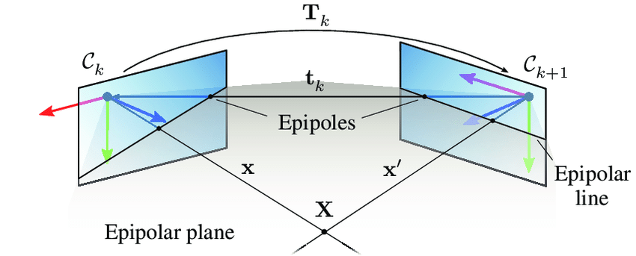

第二部分：机械臂控制

1.创建初始机械臂（panda）

2.通过定位的目标坐标求出对应的机械臂末端目标位姿

3.通过求解逆运动学控制机械臂末端移动

**5 实验结果和分析**

**目标定位：**

初始创建一个红色长方体，它满足中心位置(0.5, 0.3, 0.2),形状(0.05, 0.05, 0.02)：

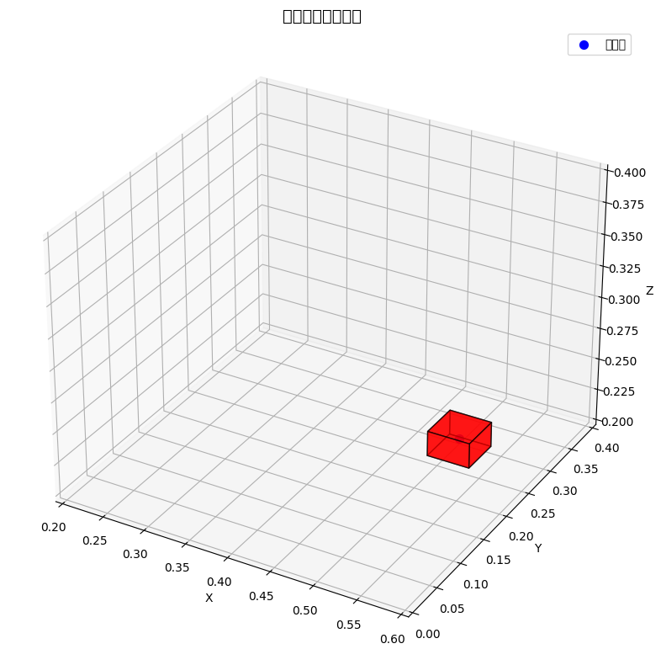

加入相机，进行拍照:



由三台相机的2D图像平面上像素坐标通过三角测量算法恢复这个三维点在真实世界中的三维坐标：

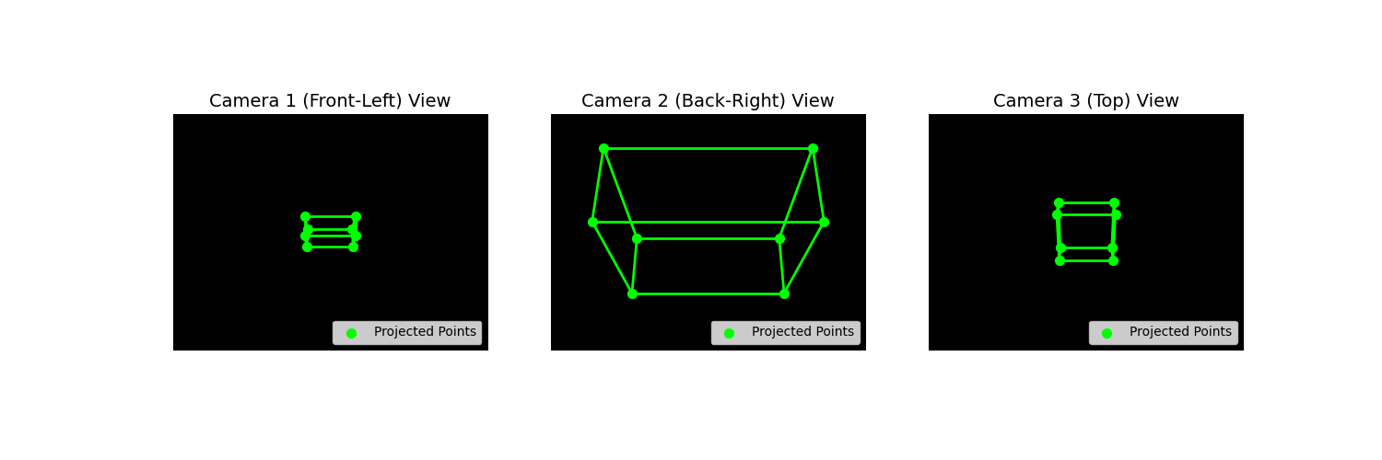



通过三角测量算法重建得到的中心坐标[0.50010145 0.30016556 0.19986072]和原始设置的中心坐标[0.5 0.3 0.2]非常接近，达到要求(Difference=0.000239)

将重建得到的中心坐标计算成合适的位姿，通过解逆运动学移动机械臂，使得机械臂末端达到目标点。



**6 GPT使用情况**

我使用了Gemini这个大语言模型辅助我完成任务，Gemini帮助我做了几件事:

①我将提供的代码模板发给它，询问能使用什么软件或工具辅助，它给的建议OpenGL和PyGame在我接触后均未采纳。

②我是通过robotics-toolbox-python的官方代码文档来学习使用的，里面未曾接触过的内容和代码实现让Gemini帮我解释和延申，比如机械手的正逆运动学求解和雅可比矩阵，解析速率运动控制,涉及李代数的内容等。

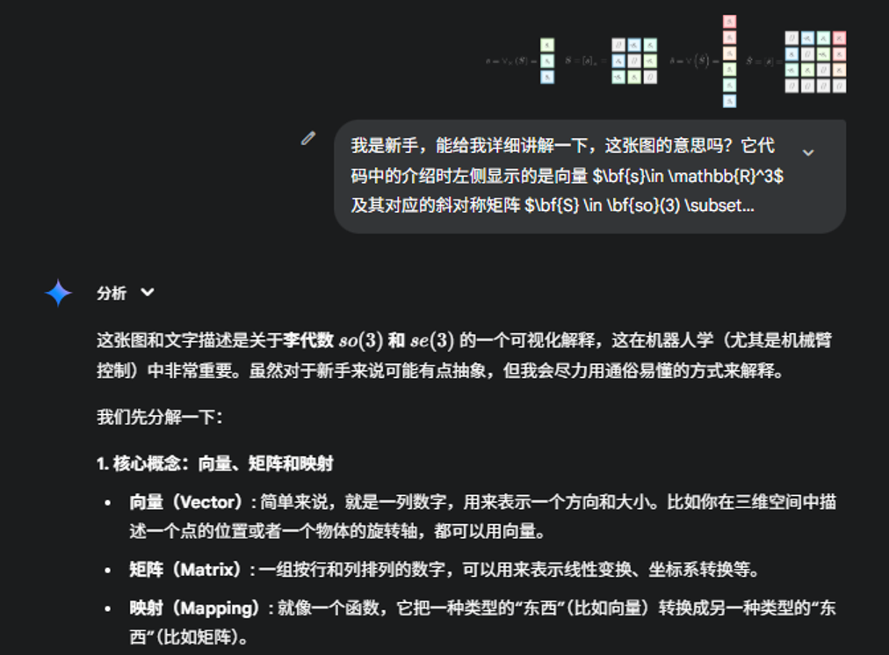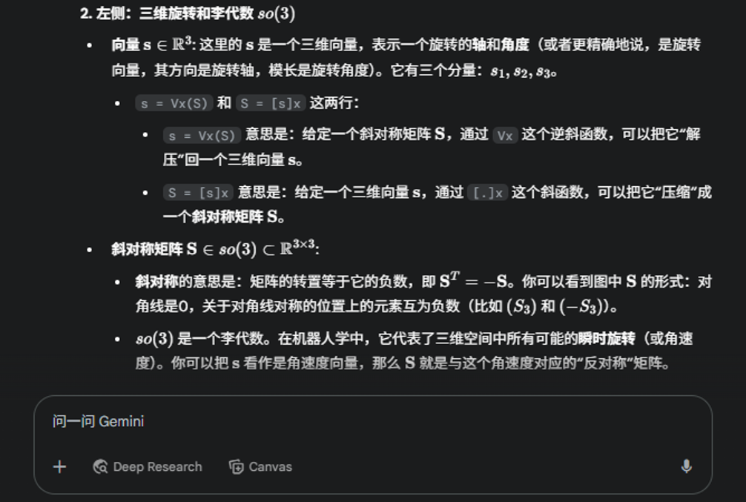

**7 结论和展望**

总结:

这个课题的开展，帮助我温故了机器人视觉课堂上关于相机内参外参和矩阵变换的内容，此外，正是因为有了这个课题，给了一个接触robotics-toolbox的契机，我大约从五一放假完才开始有接触这项课程大作业，最开始打算使用matlab经典的toolbox，不巧刚好遇上mathworks长达一周的系统中断，甚至文档都无法阅读，只能转到python版本的toolbox上，这并不成熟的工具包还迫使我更加熟悉了toolbox封装下的内容，阅读相关文档，也助使我了解到这些平常专业课完全还没接触到的机械臂控制的知识。

展望:

在我的报告中，有三台相机动态的二维视图，它们本来打算被用于跟踪移动的物体，可惜还不能十分熟练的掌握实时的逆运动学处理。不能放入报告中。此外，由于robotics-toolbox-python的混乱问题，我还没找到解决的办法，有的urdf.xacro文件无法被读取，所以机械臂不能导入更加真实的网格模型，此为一大遗憾，甚至我在阅读文档最基础的notebook时，都无法正常运行，我已经在其中的前一半notebook进行了修改，使得能适配工具箱的功能更新，有望提交为工具箱献力。此外，代码中有一些我还没接触过的知识，比如ROS，同步异步等，这些内容相对不容易快速上手，考虑之下只能在课题内容中进行阉割，感慨学习之路漫漫…

**8 致谢**

本报告的顺利完成，离不开李老师在《机器人视觉》课程中的悉心教导。李老师深入浅出的讲解，为我奠定了扎实的理论基础，也激发了我对机器人视觉领域的浓厚兴趣，使我能够顺利开展本次课程作业。在此，对李老师表示最诚挚的感谢！

此外，我还要特别感谢所有开源工作者，尤其是为Robotics Toolbox for Python项目做出贡献的开发者们。尽管在项目使用过程中遇到了不少挑战，但正是因为他们的不懈努力和代码共享，才使得像我这样的学习者能够有机会接触并实践机器人学领域的先进工具和知识。

**参考资料**

[1] OpenCV 官方文档：<https://docs.opencv.org/>

[2] Robotics Toolbox for Python官方文档：<https://petercorke.github.io/robotics-toolbox-python/>

[3]Model and Control a Manipulator Arm with Robotics and Simscape: <https://ww2.mathworks.cn/help/robotics/ug/model-and-control-a-manipulator-arm-with-simscape.html>

[4] A Tutorial on Manipulator Differential Kinematics: <https://github.com/jhavl/dkt>

[5]Robotics Toolbox for Python: <https://www.youtube.com/watch?v=i7OvwbC3teI&t=1228s>

[6]课程PPT: 13+Geometric+Camera+Models

**9 下载**

我的代码和文档公开在github仓库，在这里也可以查看动图:: https://github.com/Nagato-Yukii/robotvision.git